Relazione finale Assistente
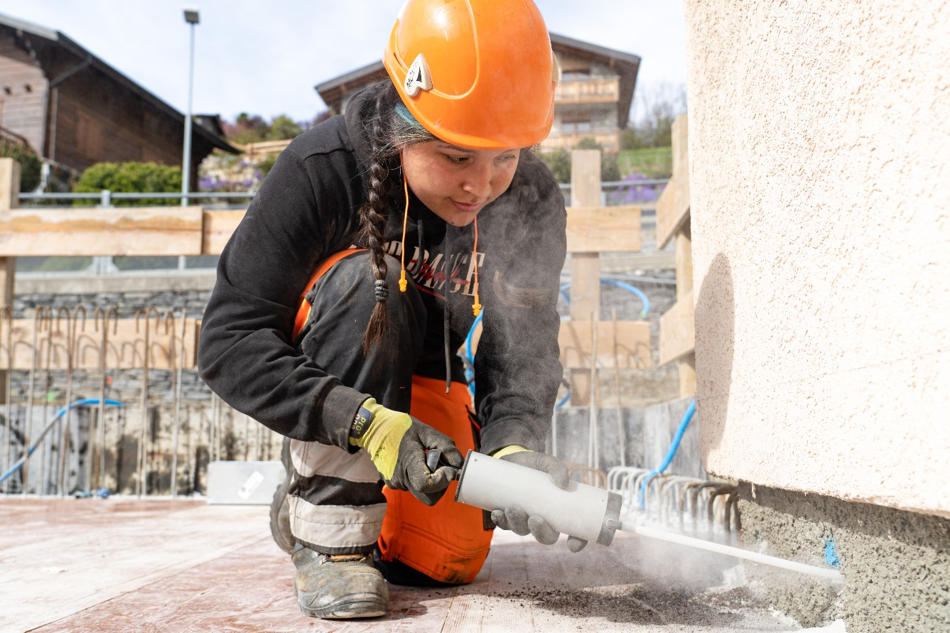

[Anno]
Nome Cognome
[Nome ditta]
[Data]
- INTRODUZIONE
      - Dati personali / motivazione / aspettative dell’azienda
        - Dati personali della persona in formazione
- Qual è il nome, cognome?
- Quanti anni ha la persona in formazione?
- Quale scuola e classe frequenta?
- In quale ambito sono stati svolti gli stage di orientamento? (p.es. nell’edilizia del soprassuolo come muratore)

Appunti:
________________________________________________________________________
________________________________________________________________________
________________________________________________________________________
________________________________________________________________________

Motivazione della persona in formazione
- Com’erano la motivazione e l’interesse?
- Com’erano la presenza e il comportamento?

Appunti:
________________________________________________________________________
________________________________________________________________________
________________________________________________________________________
________________________________________________________________________
________________________________________________________________________
________________________________________________________________________

Le nostre aspettative
- Quali erano concretamente le nostre aspettative nei confronti della persona in formazione?
- In che misura la persona in formazione le ha soddisfatti?
- Cosa ha fatto particolarmente bene la persona in formazione?
- Cosa ha, secondo noi, ancora un potenziale di miglioramento?

Appunti:
________________________________________________________________________
________________________________________________________________________
________________________________________________________________________
________________________________________________________________________
- PARTE PRINCIPALE
      - Valutazione del contenuto del lavoro
        - Mansioni
- La persona in formazione era abile nei lavori manuali?
- La persona in formazione ha dato prova di iniziativa e autonomia?
- Com’era la qualità del lavoro della persona in formazione?
- Com’è la capacità di comprensione della persona in formazione?

Appunti:
________________________________________________________________________
________________________________________________________________________
________________________________________________________________________
________________________________________________________________________
________________________________________________________________________

Condizioni di lavoro
- La persona in formazione era puntuale e affidabile?
- La persona in formazione è in grado di sostenere carichi di lavoro?
- C’erano delle particolarità?

Appunti:
________________________________________________________________________
________________________________________________________________________
________________________________________________________________________
________________________________________________________________________
________________________________________________________________________

Rapporto giornaliero
- Com’è stato il comportamento nel team e la disponibilità della persona in formazione ad aiutare?
- Com’è stata la capacità di comunicazione con i collaboratori del cantiere e gli assistenti?
- Ci sono stati cambiamenti nel programma? Se sì, quali e perché?
- Com’è il feedback a 360° sulla persona in formazione?

Appunti:
________________________________________________________________________
________________________________________________________________________
________________________________________________________________________
- CONCLUSIONE
      - L’essenziale in breve
        - Breve riassunto
- Come si è comportata la persona in formazione in generale?
- Siamo pronti a offrirle un posto di apprendistato?
- Cosa ci ha colpito, impegnato particolarmente?

Appunti:
________________________________________________________________________
________________________________________________________________________
________________________________________________________________________
________________________________________________________________________

Riflessione sullo stage di orientamento
- Le nostre aspettative sono state soddisfatte, superate o deluse? Perché?

Appunti:
________________________________________________________________________
________________________________________________________________________
________________________________________________________________________
- ALLEGATO
      - Documentazione e materiali integrativi
        - Documentazione e materiali che la persona in formazione ha ricevuto
________________________________________________________________________
________________________________________________________________________
        - Documentazione e materiali che la persona in formazione ha restituito
________________________________________________________________________
________________________________________________________________________

Per l’azienda:
Luogo, data: ____________________________________
Firma e timbro: ___________________ _________________

